PROGRAMA DE VOLUNTARIADO INTERNACIONAL
PROYECTOS EN LOS QUE SE RECIBE A VOLUNTARIOS
Los centros con los que trabajamos en la actualidad se encuentran son:
Estado de Kerala:
- Nallasamarayan Ashram, centro de rehabilitación psico-social para mujeres
Este centro se fundó en el año 1998 en Pulimavu Kanjirapplly para proporcionar atención y cuidados a mujeres que sufren alguna enfermedad mental, que viven en la calle o que son víctimas de la pobreza extrema. Hasta la fecha este hogar ha atendido a más de 490 mujeres, de las cuales casi 360 han sido rehabilitadas y han regresado a sus hogares o a otros centros en condiciones de mayor estabilidad. Actualmente el centro atiende a 31 mujeres.

Centro gestionado por la entidad We Care Center http://wecarecentre.org/
Más información sobre el centro:
http://wecarecentre.org/2018/01/16/nalla-samarayan-asram-kanjirappally/
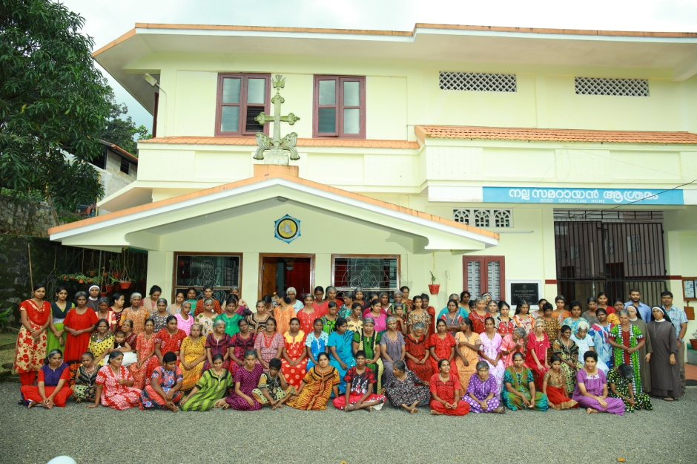

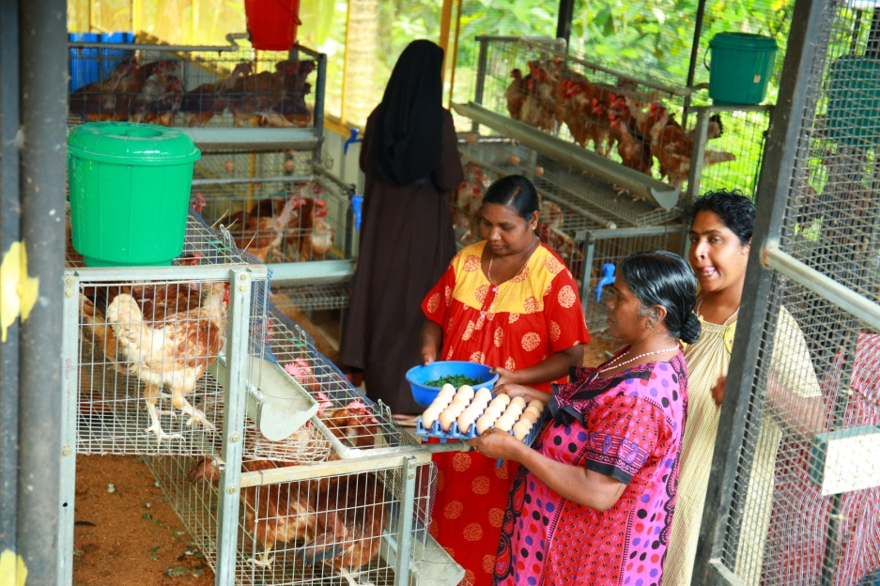

- Bethlahem Ashram
El centro Bethlehem Ashram se fundó en 1998 con el fin de proporcionar refugio y protección a madres solteras y niños abandonados que se encuentran en una situación de gran vulnerabilidad social y económica, a los que se les proporciona alimentos, refugio, ropa, educación, etc. Los niños también tienen la oportunidad de aprender música, bailar y realizar otras actividades extra curriculares. Una vez al año, son llevados de excursión a varios lugares turísticos. Las actividades del centro son supervisadas por religiosas pertenecientes a la Congregación del Sagrado Corazón.

Centro gestionado por la entidad We Care Center http://wecarecentre.org/
Más información sobre el centro:
http://wecarecentre.org/2018/01/16/bethlehem-ashram-vandanpathal/

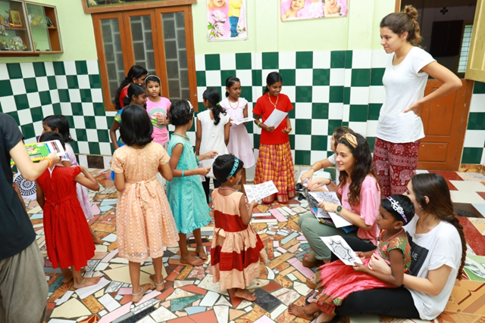

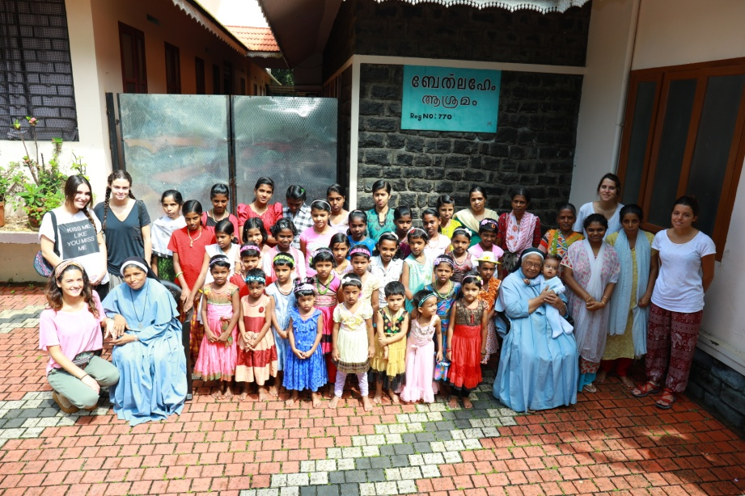

Estado de Tamil Nadu:
- Hogares St. Joseph y Mother Theresa
Los centros St. Joseph para niños y Mother Theresa para niñas nacen con el objetivo de atender las necesidades más básicas de niños y niñas huérfanos, niños y niñas a los que les falta un progenitor o proceden de familias sin recursos de la zona, proporcionándoles protección, cuidados, cariño y cubriendo sus necesidades más básicas como alimentación o vestido, pero sobre todo el objetivo es que estos niños tengan acceso a educación. El mantenimiento de estos hogares permite mantenerles alejados del trabajo infantil al que muchos se ven condenados por su condición económica y social. Estos centros acogen en la actualidad a 100 menores.
Centro gestionado por la entidad Tiruchirappalli Multipurpose Social Service Society (TMSSS): http://www.tmsss.org/
Más información sobre el centro: http://www.tmsss.org/programme/education-care-and-support-for-poor-boys-and-girls-2/
